タップ&ジャンプで頂上を目指そう!
『JumpXplorer! ノベルジャンプ探検隊』
App Store、Google Playで全世界同時配信開始！
ハイブリッド・スクアード株式会社(東京渋谷区、代表取締役: 片桐 明子)は本日、初のモバイルゲームアプリ『JumpXplorer! ノベルジャンプ探検隊』を、中国・韓国を除く世界各国へ正式配信いたしました。


可愛いキャラクターのジャンプアクション『JumpXplorer! ノベルジャンプ探検隊』プロモーション動画
https://youtu.be/4s-xzsL3bQk

Apple App Store およびGoogle Playリンク
https://jumpx.onelink.me/P9Qg/7fglpja8

独特なストーリーを背景に、ユニークなキャラクターが多数登場する、新しいジャンプアクションモバイルゲーム『JumpXplorer! ノベルジャンプ探検隊』が正式に発売されました。飛んでくる足場をテンポよく踏みながら頂上までのぼるジャンプアクションゲームで、シンプルに見えながらも簡単ではない緊張感あふれる体験を提供します。
様々なキャラクターを操作し、ステージをクリアしていきましょう。特に、各キャラクターは固有の能力を持っており、戦略的なジャンプとアクションがゲームの核心要素として機能します。

■ゲームの特徴
単純なジャンプアクションではなく、プレイヤーはキャラクターの固有能力を駆使し、正確なタイミングと方向を合わせる必要があります。高難易度ステージから、初心者向けの簡単なレベルまで幅広く提供され、老若男女全てのプレイヤーが楽しむことができるゲームになっております。

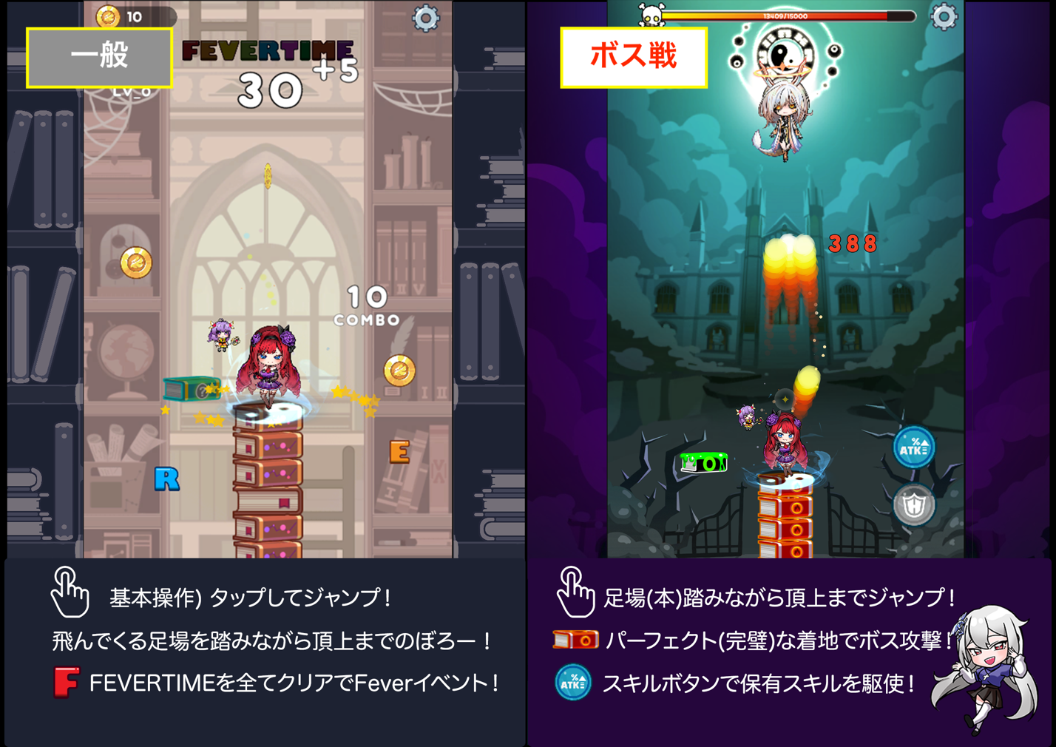

基本無料プレイで楽しめる本作は、各キャラクターと共感できるステージも提供され、ゲームへの没入感がさらに増します。

最新情報は公式SNSをフォロー&ご確認ください！
他にも、今後様々な新しい情報を発信する予定です。公式X（旧Twitter）やInstagramのフォローをぜひお願いいたします。
Google Play: https://play.google.com/store/apps/details?id=com.hybridsquad.noveljump
App Store: https://apps.apple.com/jp/app/id6743580594
公式X: https://x.com/JumpXplorer
公式Instagram: https://www.instagram.com/hybridsquad_jp/

ハイブリッド・スクアード株式会社 HYBRID SQUAD CO., LTD.
家庭用ゲーム機を含め、モバイル・PCプラットフォーム・XRなど変化の早いIT時代により面白いデジタルコンテンツを提供しようと設立された新しいパブリッシャーです。ゲームだけでなく、デジタルエンターテインメントを主として多様な専門会社とパートナーシップを組み、企画・開発そして展開をしていきます。
https://www.hybridsquad.com/

<報道関係者向けお問い合わせ先: contact@hybridsquad.com>

